桃園市立大有國民中學111學年度第一學期第一次評量試卷
年 級 | 八年級 | 考 試  科 目 | 公民 |  |  | 命 題  範 圍 | 第一、二章 | 作 答  時 間 | 45分
班 級 |  | 姓 名 |  | 座 號 |  | 分 數
※單選題(每題2分，20題共40分)
01. 公民老師在課堂講解某概念，以「斯里蘭卡爆發嚴重經濟危機，總統拉賈帕克薩(Gotabaya Rajapaksa)自2019
年上任後，不當政策導致經濟危機狀況加劇。今年七月時，總統逃至新加坡後，正式向國會遞出辭呈。」請問
公民老師可能在講解哪一項概念？ (A)民意政治 (B)責任政治 (C)政黨政治 (D)法治政治
02. 各大社群媒體快訊報導立法院因為審議某項法案，導致朝野衝突，現場一片混亂。請問立法院最有可能審查哪一
項法案？ (A)《公益勸募條例》 (B)《國籍法施行細則》 (C)《憲法增修條文》 (D)《優惠電價收費辦法》
03. 蘇丹民眾與學生在該國的北柯多方省(North Kordofan)集會抗議物資短缺問題，不料有多人遭政府軍射殺，其中
4人為中學生，對此不幸事件民眾再上街頭，譴責政府的殺戮行為。請問：上述政府射殺民眾的做法，明顯違反
何項民主國家存在的目的？ (A)保衛國家安全 (B)維持社會秩序 (C)保障基本人權 (D)發展社會福利
04. 上完公民課後，小夏對於國家和政府的概念有些疑惑，請幫他選出一張最能代表國家與政府涵蓋範圍的示意圖。
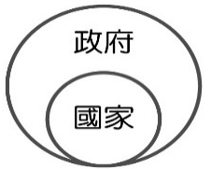
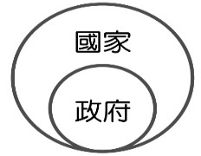
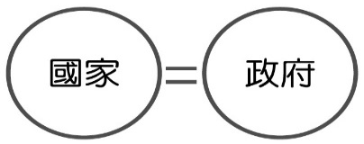
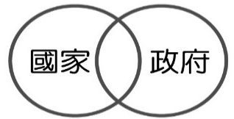
(A) (B) (C) (D)

05. 下列四位同學在下課時間討論公民與社會課中有關「法治」的內容，哪一位同學的說法是正確的？
(A)大大：法治是指由統治者制定法律，而且所有人都必須守法。
(B)小有：在法治國家一切事務都交由法律治理，並沒有統治者。
(C)阿國：法治國家的法律由民意代表制定，約束統治者及人民。
(D)中中：法治能夠有效限制人民的權力，以避免多數民眾濫權。
06. 高雄市政府即將展開捷運「紫線」可行性評估，此事引發網友正反兩極意見，網友質疑紫線效益不足，應優先推
動市中心人口稠密區的捷運路線「青線」。高雄市捷運工程局表示會適時召開說明會收集地方意見。請問這展現
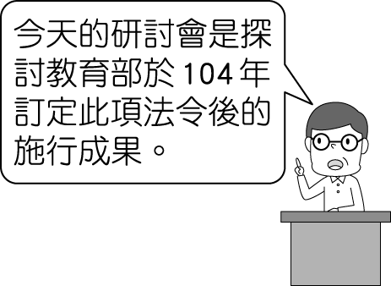
了民主治理的哪一項特色？
(A)民意政治 (B)責任政治 (C)政黨政治 (D)法治政治
07. 依據我國法律位階來判斷，附圖中發言人提及的法令應為下列何者？
(A)《國民教育法》 (B)《性別平等教育法》
(C)《教育人員任用條例》 (D)《學生輔導法施行細則》
08. 下列三種法律，如依法律位階「由高至低」排列，何者正確？(甲)《中華民國憲法》(乙)《政府出版品管理辦法》
(丙)《地方稅法通則》 (A)甲乙丙 (B)甲丙乙 (C)丙乙甲 (D)乙丙甲
09. COVID-19疫情嚴峻，中央流行疫情指揮中心於記者會中宣布採取多項防治措施，例如自境外回國者必須遵守居
家檢疫規定，不得外出，如有需要也將限制人民居住地點，惡意違反者亦會做出公布姓名之處分等。部分媒體指
出指揮中心的做法缺乏法源基礎，已違反《憲法》保障的人民權利。請問媒體的評論應是擔心下列何種情況發
生？ (A)行政效率低落 (B)民意主導施政 (C)政府濫用權力 (D)違反國際慣例
10. 英國《大憲章》簽署800年的紀念活動上，英國首相表示《大憲章》制定的意義不僅只專屬於英國，更改變了全
世界，影響後代許多國家《憲法》的制定。而後，政府依法擁有權力，人民權利受到保障。對於文中畫雙底線處
的解讀，下列何者正確？ (A)是一種上對下支配的力量 (B)可任意侵害人民的權利 (C)原則上不受《憲法》約
束 (D)為君主專制體制所持有
11. 今年六月《跟蹤騷擾防治法》正式上路，明定監視觀察、尾隨接近、歧視貶抑、通訊騷擾、不當追求、寄送物
品、妨害名譽、冒用個資等八類跟蹤騷擾行為將會觸法。請問，下列相關敘述何者正確？
(A)此項法案限制個人行為，可能有違憲之嫌 (B)由行政院頒布即可 (C)法律定義八項跟蹤騷擾行為，具備原則
性的特色 (D)此項法案須經過立法院通過，總統公布
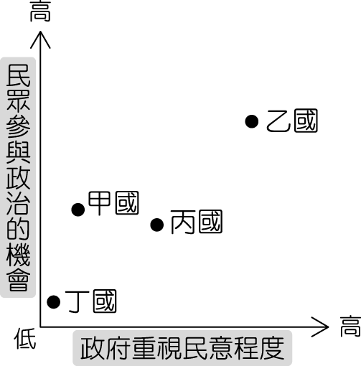
12. 右圖為某四個國家的政治概況，圖中哪一個國家的民意對政府施政較能發揮影響力？
(A)甲國 (B)乙國 (C)丙國 (D)丁國
13. 政府曾修《戶籍法》條文，強制民眾要按指紋才可以領身分證，引發各界撻伐，
後來有關單位認定該條文牴觸《憲法》，於是政府刪除該條文，沒有實施這項政策。
請問：上述凸顯《憲法》具有哪一項特性？
(A)原則性 (B)最高性 (C)固定性 (D)技術性
14. 承上題，憲法的解釋是由哪一個機關負責，在開會討論後，做出決議？
(A)立法院立法委員 (B)監察院正副院長 (C)司法院大法官 (D)行政院政務委員
15. 立法委員透過修改《國民教育法》，讓在家自學成為國民教育的選項之一。在家自學讓運動選手不再受限於學校
時間，僅做零星的訓練；不用擔心參加國內外賽事時，須出示證明文件才能向學校請假參賽；更解決了僅能利用
寒暑假參加移地訓練的限制，讓運動選手兼顧了學業、訓練和健康。從上述法律的修改，可以看到權力與權利的
關係為何？ (A)政府有權利執行多元的教育方式 (B)政府行使公權力保障人民的權利 (C)運動選手握有權力推
行此項制度 (D)政府以其公權力限制人民的權利。
16. 旅美2年的俊彥，因疫情無法回國，以下是他向政府機關詢問相關事宜得到的回覆：
當事人已出境，未有在國內居住地的事實，自應依《戶籍法》規定辦理遷出登記，此僅為戶籍管理制度，未影響其為中華民國國民的身分。但健保規定，自戶籍遷出日起即不具有加保資格，須於返國後，恢復戶籍滿6個月，才能重新辦理加保。

請從回覆內容推論，下列資訊何者正確？ (A)俊彥必須重新申請才能成為我國人民 (B)目前的俊彥有可能損失
安全上的權益 (C)待取得國籍後可恢復社會福利的保障 (D)以上規定並未影響到我國人民的數量
17. 領有計程車牌照的計程車可以在招呼站依「先到」順序停靠攬客，而招呼站的站牌標誌樣式由政府統一格式辦
理，非經道路主管機關同意而擅自設立計程車招呼站者，可依《道路交通管理處罰條例》開罰。請問：《道路交
通管理處罰條例》應該屬於哪一種法律位階？ (A)《憲法》 (B)法律 (C)命令 (D)契約。
18. 承上題，下列關於《道路交通管理處罰條例》的敘述，何者正確？ (A)經立法院三讀通過 (B)於法律位階
中，效力最低 (C)具有最高性、固定性、原則性 (D)由行政機關制定修正。
19. 郭董至甲國經商後回台，於一場演講分享當地經驗，以下為他所分享的內容：
此地的資訊無法自由流通，公開的法規不能全盤相信。曾遇過與商業夥伴發生紛爭，到法院卻無法獲得公平處理，深感疑惑，了解後才發現法院竟然依附於政府下，處理結果全憑與當地的高官關係而定。最後公司評估此國投資風險過高，採取立即放棄的決定。

根據郭董分享的內容，下列推論何者正確？ (A)甲國法律應不會出現朝夕令改的現象 (B)甲國的官員能為人民
著想來推動政策 (C)甲國統治者的意志會凌駕於法律之上 (D)郭董會疑惑可能是因為他來自人治社會。
20. 德國哲學家馬克思曾說：「在民主的國家裡，法律就是國王；在專制的國家裡，國王就是法律。」請問下列哪一
項敘述比較貼近馬克思這句話的涵義？ (A)專制國家的君王依據自身的好惡統治人民 (B)馬克思這句話的法律
應該屬於狹義的法律範疇 (C)民主國家的法律，就算是惡法也需要遵守，無法修改 (D)專制國家的法律，國王
也必須遵守

※題組(每小題3分，20題共60分)
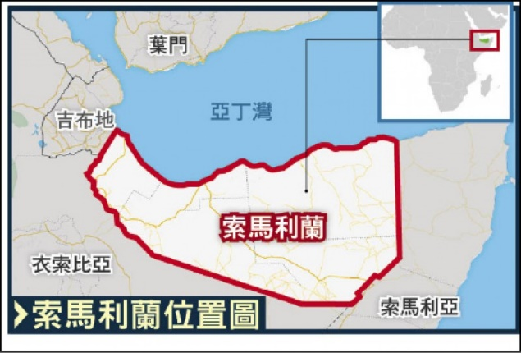
索馬利蘭共和國位於非洲之角（The Horn of Africa），東臨索馬利亞，
西南鄰衣索比亞，北濱亞丁灣，隔海與葉門相望，西北與吉布地接壤。
人口約570萬人，於1991年5月18日宣布獨立為「索馬利蘭共和國
（Republic of Somaliland）」，2001年5月31日舉行全民公投通過
憲法，融合代議民主與傳統制度，建立三權分立體制，隨後並於
2003年、2010年及2017年3度和平舉行總統大選。索國自1990年代
以來，已創建一個有效運作的政府及司法系統，實施自由公平選舉與
多黨制國會。【節錄自中華民國外交部】
21. 索馬利蘭是從索馬利亞分離出來的5個省份，雖然在1991年宣告獨立為共和國，但在索馬利亞阻撓下，至今未
受國際普遍承認。請問索馬利蘭缺乏哪一項國家組成要素？
(A)人民 (B)領土 (C)政府 (D)主權
22. 索馬利蘭具有絕佳地理位置，扼守住紅海亞丁灣，東邊的索馬利亞海盜猖狂，索國外交國際合作部總幹事奧默爾（Ahmed Omer Elmi）曾經在一份聲明中強調，「索馬利蘭長期致力於維護自身850公里長的 安全，免受海盜和任何形式恐怖主義的侵害…」。請問空白處適合填入下列何者？
(A)領海 (B)經濟海域 (C)公海 (D)國際水域
23. 根據上述短文的敘述，索馬利蘭是否有符合定期選舉？另外，選舉結果是為了賦予政府的哪些特性？
(A)符合；合法性與正當性 (B)符合；獨立性與最高性 (C)不符合；合法性與正當性 (D)不符合；獨立性與最
高性
24. 索馬利蘭Berbera港為索國未來重要投資及發展標的，港區擴建工程於2021年完工，該港所在區域另有機場建
設，僅離海港約6公里距離，索國計畫朝向海港空港整合運輸開發。請問索馬利蘭是為了達到哪一項國家的功
能？ (A)維護人民安全 (B)重視社會福利 (C)維護社會秩序 (D)促進產業發展

台灣少年權益與福利促進聯盟(以下簡稱台少盟)於2005年底開始研議推動降低投票年齡運動，積極主張投票年齡不應成為台灣青少年參與公民社會的阻礙，應讓18歲青少年及早擁有投票權，並營造一個支持青少年提早預備參與公眾事務的環境及參與公民社會之機制。【節錄自台灣少年權益與福利促進聯盟官方網頁】
25. 根據中華民國憲法第130條規定：「中華民國國民年滿二十歲者，有依法選舉之權，除本憲法及法律別有規定者
外，年滿二十三歲者，有依法被選舉之權」。台少盟想要18歲投票權的修憲，首先必須遊說下列何者的認同？
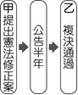
(A)全體國民 (B)行政院 (C)立法院 (D)司法院大法官
26. 承上題，在今年三月修憲案成功跨過四分之三的門檻，進入下一個修憲程序。
中央選舉委員會依規定公告半年，訂於11月26日進入最後階段。依據右圖修憲的流程，
「乙」應為下列何者？
(A)司法院大法官 (B)制憲國民大會 (C)總統 (D)選舉人
27. 台少盟從2005年開始推動，走了17個年頭，終於進入最後程序。修憲的困難度，當初如此設計的主因最可能
為何？ (A)增加《憲法》修法難度，以避免頻繁變動 (B)政府能力不足，須依賴專業人士提供支援 (C)國家事
務複雜，降低人民參與政治的機會 (D)即使侵犯人權，也不應任意修改《憲法》

伊朗一名22歲女性阿米尼（Mahsa Amini）在9月13日於首都德黑蘭（Tehran）的街道上，因戴頭巾方式「不符」當地女性服裝規定，遭伊朗指導巡邏隊（俗稱「道德警察」）強制逮捕。阿米尼於拘留期間，因不明原因不幸喪生，疑似被警察毆打昏迷後不幸死亡。此事件引發伊朗女性和民眾的憤慨，民眾於各地一連串示威抗議，要求政府廢除規定女性服裝的法律，以及解散「道德警察」部門。【節錄自轉角國際2022.09.21】
28. 在伊朗所頒布的法令規定，女性應當用頭巾遮住頭髮，胳膊和腿部也應當遮擋在寬鬆的衣服下。若道德警察發現
女性露出他們認為過多的髮量、穿著短褲或較貼身的衣物，甚至認為女性化妝太濃，皆可依法律加以逮捕、罰
款、監禁或施以鞭刑。從上述文字看來，下列敘述何者正確？
(A)道德警察逮捕違反紀律的婦女，展現了政府的權利 (B)伊朗的女性失去自由裝扮的權力 (C)法律淪為政府當
權者的統治工具 (D)伊朗的法律執行規劃完整，屬於法治國家
29. 伊朗這起事件，引發西方國家高度關切，美國更宣布制裁伊朗的道德警察。對此，伊朗總統萊希（Ebrahim
Raisi）於22日表示須展開調查，但指責西方關切此事「虛偽、雙重標準」。伊朗外交部發言人，更指明美國身為伊朗人權的最大侵犯者，沒資格將自己描繪成一位同情者。總而言之，伊朗官方認為西方國家無權干涉伊朗。請問此段敘述，提及哪些國家組成要素？
(A)政府、主權 (B)人民、領土 (C)領土、政府 (D)人民、主權

30. 路透社報導，伊朗總統萊希（Ebrahim Raisi）說，伊朗必須果斷地處理席捲全國的示威浪潮。據伊朗官方媒體報
導，萊希強調「抗議」和「擾亂公共秩序和安全」必須劃分清楚，並稱那些抗議是「暴動」事件。西北部吉蘭省（Gilan）警察首長宣布，在他的轄區內，逮捕了739名暴徒，當中包括60位女性。警察的逮捕行動是為了達到哪一項國家的功能？ (A)維護人民安全 (B)維護社會秩序 (C)保障基本人權 (D)促進產業發展

韓國於2022年3月9日舉行第20屆總統大選，選前民調最高的兩人分別為：與第19屆總統文在寅
同屬「共同民主黨 」的候選人李在明，以及「國民力量」候選人尹錫悅。雖然尹錫悅在大部分的民調都略微領先，但由於差距過小，不到最後選舉結果出爐，誰都無法篤定當選。下方為最終選舉結果(僅列出前4名，省略8名候選人)。
候選人 | 尹錫悅 | 李在明 | 沈相奵 | 許京寧
所屬政黨 | 國民力量 | 共同民主黨 | 正義黨 | 國家革命黨
得票率 | 48.56 % | 47.83 % | 2.38 % | 0.83 %
31. 從上文的敘述判斷，韓國的政壇在選舉過後，有什麼樣的狀況？
(A)透過軍事政變更替政府 (B)原本的執政黨順利連任 (C)尹錫悅與李在明分別為正副總統 (D)發生政黨輪替
32. 民主治理的一項特色為「政黨政治」，從韓國的總統選舉當中，可以從下列哪一項敘述，觀察到政黨政治的樣
貌？ (A)有兩個以上的政黨爭取執政地位 (B)多數選民集中票數在兩位候選人 (C)候選人若是沒有政黨支
持，不能參選 (D)人民直接投票選出心目中理想總統
33. 依據選舉結果所示，「共同民主黨」在選舉過後，必須要擔任什麼樣的工作？
(A)承擔法律責任 (B)組織政府 (C)監督政府施政 (D)落實選舉提出的政見
34. 第19屆總統文在寅是韓國實施總統直選制後，唯一一位在任期最後仍有高達40%以上支持率，這樣的高支持度
受限於《大韓民國憲法》在1987年的第9次修憲，將總統任期改為5年且不得連任，所以文在寅無法參選第
20屆總統。請問這符合民主治理的哪一項特色？
(A)民意政治 (B)責任政治 (C)政黨政治 (D)法治政治
35. 選舉結果出爐之後，文在寅於5月9日發表卸任演說，新任總統隨即於隔日零時正式行使總統職權。請問這代表
韓國在哪一項國家要素發生變化？ (A)人民 (B)領土 (C)政府 (D)主權
36. 下列相關推論何者正確？ (A)選舉改變了韓國的國際地位 (B)韓國的主權應屬於國民全體 (C)韓國政府具
持續性與永久性 (D)韓國在政黨勢力下停滯不前
37. 韓國的狀況符合下列何者？ (A)國家領導人由政府決定 (B)國家權力須經政府定期授權 (C)定期選舉帶來
政治的不穩定性 (D)人民透過定期選舉檢視政府施政
38. 韓國自2017年起，為因應北韓的飛彈威脅，跟美國協商部署「薩德反飛彈系統」，但因系統防禦涵蓋中國，導致
中國向韓國強烈抗議。如今新任總統上台，對於敏感的薩德系統定調為，保障免受北韓核武跟飛彈威脅的自我防
衛手段，不甩中國的不滿。請問韓國官方的意見是為了達到哪一項國家的功能？
(A)維護人民安全 (B)保障基本人權 (C)維護社會秩序 (D)促進產業發展
39. 韓國政府於西元2017年設立「青瓦臺國民請願系統」讓民眾請願，若一個月之內有超過20萬人簽署，政府將
在30天內作出回應。該系統營運的10個月內，請願貼文共19.64萬件，每日平均請願達684件。請問下列何
者敘述正確？
(A)政府設置該系統的目的是為了協助政黨匯集民意，落實政黨政治 (B)政府透過該系統讓人民肩負參與政治的
重擔，此為落實責任政治 (C)政府施政需以民意為決策依據，並透過各種方式確認民意所在 (D)政府政策如果
不符大多人民所期待，則政府官員應負起法律責任
40. 韓國第18屆總統朴槿惠，他是韓國史上首位女性總統，但因為諸多具有爭議的作為，導致2017年被彈劾強迫
下台，也是韓國首位。朴槿惠下台後很快就被嚴重貪腐、總統濫權、國務洩密...等等重罪起訴逮捕，全案在2020
年終審判處20年有期徒刑定讞。請問朴槿惠的遭遇，體現了民主國家的哪些特色？(甲)民意政治 (乙)法治政治
(丙)責任政治 (丁)政黨政治 (A)甲乙 (B)乙丙 (C)丙丁 (D)甲丁
【試題結束，請多檢查畫卡是否正確無誤！】

